매니저 코멘트 (향후 시장 전망 및 운용전략)
- 당사 펀드와 관련된 전략X, 일반 시장상황 전략 O, 서술형
- 당사 보험모집인 대상 교육자료로 어려운 내용은 지양

매니저프로필 사진
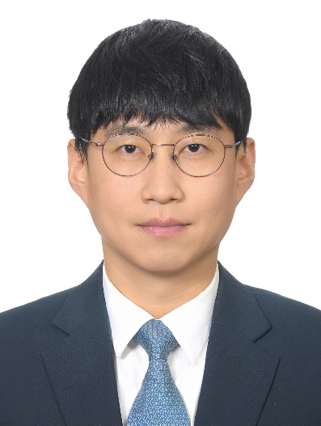
키움투자자산운용 주식운용본부 주식운용팀 이길용 수석
변액운용 담당 펀드 : 주식성장형

4월 시장 전망 및 향후 전략
4월 국내 주식 시장은 이란 사태 등 지정학적 리스크에 따른 일시적 조정 이후, 기업 실적 모멘텀과 정부의 자본시장 활성화 정책에 힘입어 반등 국면에 진입할 것으로 전망됩니다.
단기적으로는 중동 지역의 긴장 고조와 반도체 스팟 가격 하락, 그리고 구글 터보퀀트 이슈 등 불확실성이 중첩되며 변동성이 확대되었습니다. 그러나 이러한 하락 요인들은 시장의 펀더멘털을 훼손하기보다는 기술적 조정의 성격이 짙은 것으로 판단됩니다. 특히 반도체 스팟 가격 하락은 일부 레거시 제품에 국한된 현상이며, 터보퀀트 기술 또한 장기적으로는 AI 활용 확산을 통해 메모리 수요를 촉진하는 긍정적 요인으로 작용할 것입니다.
4월 중반 이후 시장의 반등을 이끌 핵심 동력은 다음 두 가지 측면에서 구체화될 것으로 예상됩니다.
첫째로, 반도체를 필두로 한 국내 기업들의 실적 모멘텀 강화입니다. 최근 GTC 2026에서 확인된 엔비디아와 국내 주요 기업(삼성전자, 현대차) 간의 협력 확대는 AI 산업 수요의 강한 성장세를 재확인시켜 주었습니다. 실제로 3월 수출 지표에서 반도체(+151.4%)와 컴퓨터(+189.2%)가 경이로운 성장률을 기록하며 이를 증명하고 있습니다. 비록 일부 업종의 실적 정체 우려가 있으나, 시장 비중이 높은 메모리 업종의 이익 개선 가시성이 매우 높기 때문에 이는 국내 증시 전체의 상승 동력으로 작용할 가능성이 큽니다.
둘째로, 정부의 '자본시장 체질 개선 방안' 추진에 따른 정책 모멘텀입니다. 정부는 저PBR 기업 리스트 공표와 상장폐지 요건 강화 등을 통해 코리아 디스카운트 해소 의지를 지속적으로 피력하고 있습니다. 이러한 정책적 변화 압력은 국내 주식 시장의 밸류에이션 멀티플을 재평가 받게 하는 중요한 요인이 될 것입니다.
한편, 국제 유가 상승에 따른 인플레이션 우려가 존재하나, 현재의 거시 환경은 과거 2022~2023년과 달리 수요 측 물가 압력이 제한적입니다. 기대인플레이션 지표가 안정적인 흐름을 보이고 있고, 최근의 금융여건 악화가 이미 상당 부분 긴축 효과를 반영하고 있는 만큼 중앙은행의 추가 긴축 리스크는 제한적일 것으로 판단됩니다.
결론적으로, 4월 시장은 지정학적 리스크에 따른 하락을 중장기적 관점의 매수 기회로 활용해야 할 시점입니다. 당분간은 변동성에 대비하여 실적 기대치가 상회하는 종목 위주로 선별적인 대응을 지속하되, AI CAPEX 사이클의 수혜가 예상되는 IT 및 전력기기, 데이터센터 관련 이차전지, 그리고 정책 수혜가 기대되는 저PBR 종목들에 대해 비중 확대 전략을 유지할 계획입니다. 또한 외국인 관광객 증가의 수혜를 입는 인바운드 소비재와 안보 및 에너지 수요 확대와 직결된 방산, 원전 업종에 대해서도 긍정적인 접근을 견지하겠습니다.

